# Instrucciones para autores (Poster Session)

Un ***Poster Session***es una presentación gráfica de una investigación mediante carteles en un ambiente especial de la asamblea CLADEA, durante los cuales los autores muestran y explican sus hallazgos a los asistentes.

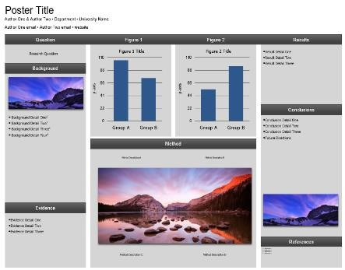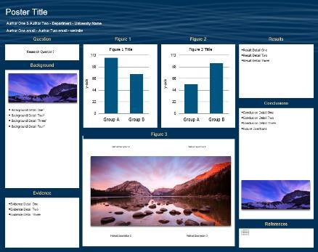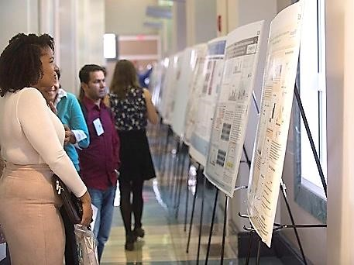

**En este formato se convocan artículos, casos, experiencias para el Track de Gestión de Proyectos, Track 5.** Este formato es útil para presentar brevemente el estudio y permitir observaciones/discusiones profundas de los asistentes.

Los artículos seleccionados:

* Serán evaluados por un staff de revisores de CLADEA y recibir retroalimentación.
* Compartir los avances de su trabajo con un público amplio.

Este Track **no ofrece opción de publicación en revista ni en los Proceedings de CLADEA.**

Sólo será aceptado un número limitado de pósteres, por lo tanto, los autores que postulen sus artículos deben garantizar su disposición a presentarlo en la conferencia.

## NATURALEZA DEL ARTÍCULO – POSTER SESSION

En este tipo de ponencia se espera que el autor comparta resultados de buenas prácticas o experiencias de comprobado éxito en las actividades relacionadas con la gestión de proyectos. Se busca experiencias que hayan fomentado el emprendimiento, la vinculación o nuevas prácticas docentes innovadoras en el campo. El formato a seguir es el siguiente.

* MS Word, idioma: español o inglés.
* Letra Times New Román 12, espaciado 1,5.
* Extensión máxima: 2000 palabras, todo incluido.
* Título del artículo en mayúscula, negrita y centrado.
* Subtítulos en negrita y alineados a la izquierda.  
  Referencias bibliográficas: formato de la APA vigente (accesible en <http://www.apastyle.org/.>
* Los artículos deben respetar un límite de máximo cinco (5) páginas, sin contar las referencias.

Las investigaciones serán presentadas a revisión en PDF mediante un resumen, sin embargo, el día de la presentación será hecha en carteles. Los carteles contendrán el mismo contenido del artículo, pero sintetizado. Este artículo debe cumplir con las siguientes características:

## ASPECTOS DE FORMA (CARTELES)

* Los autores ilustran sus hallazgos al mostrar gráficos, fotos, diagramas y una pequeña cantidad de texto en los carteles.
* El cartel debe tener el siguiente tamaño: 36pulgadas x 48pulgadas (aproximadamente 92cm x122cm).

## SOBRE EL ENVÍO DEL ARTÍCULO EN PDF

* Los artículos deben ser subidos electrónicamente en [[EasyChair]](https://easychair.org/conferences/?conf=cladea2018). Para ello, al menos uno de los autores (en representación de su equipo en caso de coautoría) deberá registrarse creando un usuario. En esta plataforma será posible hacer seguimiento al estatus de su artículo: su aceptación, comentarios o rechazo.
* En la ficha electrónica se debe llenar los datos de todos los involucrados.
* Un mismo autor puede mandar más de un artículo, sea como autor único o en coautoría.

## SOBRE LA REVISIÓN

* Todos los artículos pasarán por un control de calidad externo. Para garantizar la imparcialidad de la evaluación, los trabajos serán evaluados por especialistas en cada eje temático, en la modalidad de “blind review”, es decir, los revisores no conocerán la identidad ni la afiliación de los autores hasta el día de las exposiciones. Por cada artículo habrá al menos dos revisores supervisados por el presidente de la sesión (o track chair).

* La revisión considerará que el artículo actualmente se encuentra en proceso de elaboración. Serán considerandos los siguientes criterios: calidad o nivel académico, originalidad, claridad, interés y actualidad del tema.
* Los resultados de la revisión pueden ser: (a) Aceptado o (b) Rechazado.

## SOBRE EL CONGRESO

* Por lo menos un autor del equipo de coautores debe asistir para hacer la exposición de su investigación.
* Cada autor deberá pagar independientemente su entrada al evento.
* Para otorgar certificados de “Poster Session”, al menos uno de los autores deberá estar registrado para asistir al Congreso Internacional CLADEA 2025 y pagar la cuota de inscripción correspondiente.

**Sede Ejecutiva - CLADEA**